招采子系统中药招标管理（饮片、配方颗粒）操作手册

（配送企业端）

2025年5月22日

目录
招采子系统中药配方颗粒招标管理操作手册 1
1:系统登陆 1
2:配送管理 2
2.1配送方案管理 2
2.2配送产品关系 2

1:系统登陆
中药交易管理（饮片、配方颗粒）
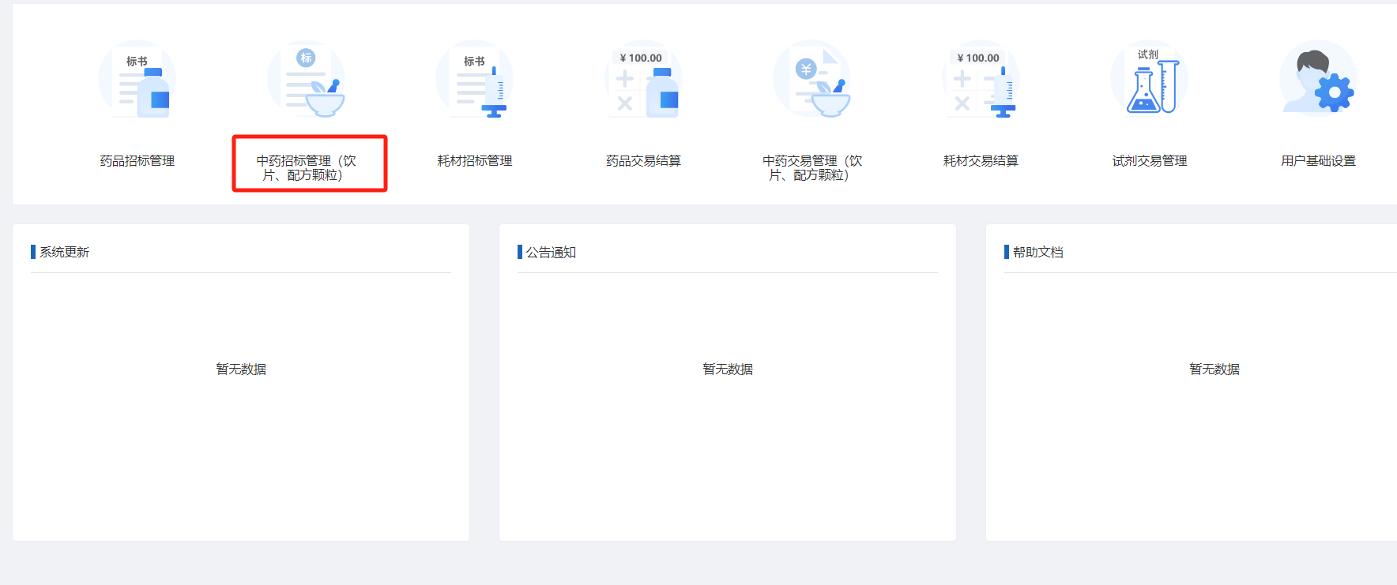

2:配送管理

2.1配送方案管理
配送企业在配送方案管理中，可以根据项目名称，配送方案状态和提交时间来进行配送方案的查看，也可以通过点选申请调整，进行相应操作。

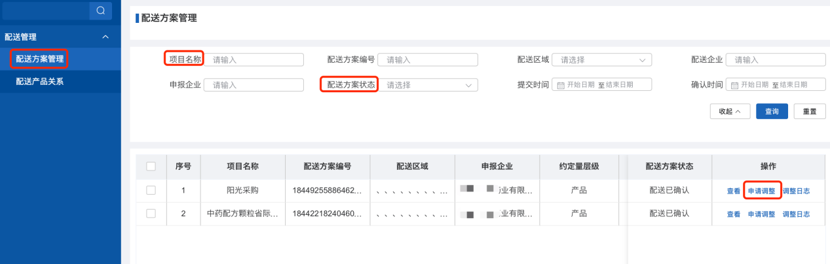

2.2配送产品关系
企业可以根据项目名称，配送关系状态，生产企业等来进行配送产品的关系的相关信息。


